vue3中
===============================================

无法使用this.$router.replace(path)
goTo(path){
this.$router.push(path)
//this.$router.replace(path)//没有回退
//this.$router.push()//回退
}
只可以使用this.$router.push(path)，不能使用//this.$router.replace(path)
报错：
This dependency was not found:

*core-js/modules/es6.regexp.replace in ./node_modules/cache-loader/dist/cjs.js??ref--12-0!./node_modules/babel-loader/lib!./node_modules/cache-loader/dist/cjs.js??ref--0-0!./node_modules/vue-loader/lib??vue-loader-options!./src/components/Footer.vue?vue&type=script&lang=js&To install it, you can run: npm install --save core-js/modules/es6.regexp.replace

思路：
是否是刷新进入页面时没有浏览记录，所以无法替换历史记录？？？？？？

=================================================
=================================================

遍历中img地址问题
<li class="listItem" v-for="(item,index) in List" :key="index">
<img :src="require(`./${item.url}`)" :alt="item.title" />
<p>{{item.title}}</p>
</li>

使用字符串拼接变量
解决方法一
:src="require(`./${item.url}`)"
或
<ul>
<li v-for ="item in flowers" :key="item.EnName">
<img :src="require(`./img/${item.EnName}.jpg`)" alt="flowers">
<p>{{item.CnName}}</p>
</li>
</ul>
require 是一个commonJs 规范的关键字，当我们在写node 代码的时候，都是有require 去读取资源的。在前端js 中，一直使用import，直接忘记了，不知道怎么用了。webpack 把img 当做一种资源，所以使用时要先引进。引进方式有两种，一种是import ， 一种是require， 因为webpack 同时支持ES6 module 和 commonJs 规范. import 是个语句，只能在js 代码顶部使用， 而require 不一样，它是一个表达式，可以进行赋值操作。require是一个表达式，它可以用到任何js 表达式能用到的地方，在template模版中是直接可以解析js 表达式，那么直接把img 的src 绑定到require 表达式就可以了

解决方法二
在vue项目中，一个图片的路径需要有多个字符串、变量拼接产生，直接写进去的时候会报错，利用vue的计算属性来解决这个问题；
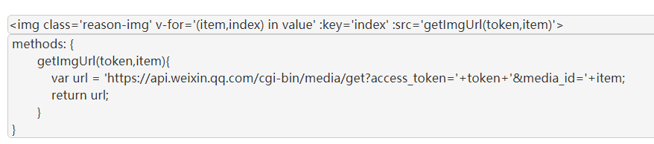
最后写代码的时候发现，如果读取的图片不存在，上面的方法就会报错，并且没有办法处理。这时还要回到js 的代码处理。我又把html代码回到以前，然后在getFlower方法中进行错误处理，既然读取报错，我们读取的代码就放到try中， 如果有报错，就在catch 看处理，提供一个默认图片，try catch 处理读取异常。 try catch 的逻辑

try {

img = require(`./img/${item.EnName}.jpg`);

} catch (err) {

img = require('./img/lotus.jpg');

}

